Министерство образования и науки Российской Федерации

Федеральное государственное автономное образовательное учреждение

«Уральский федеральный университет имени первого Президента России Б.Н Ельцина»

ИРИТ-РТФ

Кафедра информационных технологий

О Т Ч Е Т

По Алгоритмизации и структурам данных

Лабораторная работа №2

Студент Трефилов А.А.

Группа РИ-240002

Преподаватель Спиричева Н.Р.

Екатеринбург 2015

Задание: Дан текст; выяснить, является ли этот текст идентификатором или десятичной записью целого числа.

Код:

int main()

{

setlocale(LC_CTYPE, "Russian");

string str;

cin >> str;

if(str.at(0) >= '0' && str.at(0) <= '9') cout << endl << "Это не индетификатор" << endl;

else cout << "Это индетификатор " << endl;

system ("pause");

return 0;

}

Блок- схема

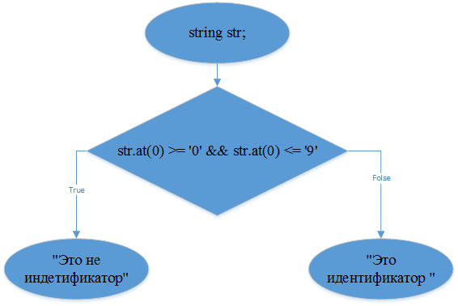

Вывод: в данной лабораторной работе я укрепил знания работы со строками и их свойствами. Так же я работал с определением <Идентификатор>, что означает уникальный признак объекта, позволяющий отличать его от других объектов, т.е. имя переменной, которое всегда начинается с буквы или в крайнем случае с «_», но никак не с цифры.